云南大学软件学院

实 验 报 告
课程： 大数据分析及应用实验 任课教师： 何婧
专业： 软件工程 学号： 20221120076 姓名： 林晓毅 成绩：
专业： 软件工程 学号： 20221120044 姓名： 唐嘉骏 成绩：

实验一 Hadoop环境搭建

一、 实验目的
1．掌握Ubuntu系统的安装与Linux的基本操作；

2．搭建Hadoop伪分布式平台；

3．掌握Hadoop的常用操作。

4．熟悉常用的HDFS操作。

5．熟悉MapReduce的基本原理和应用。

二、 实验内容及步骤

2.1 Ubuntu系统的安装
我们采用VMware和Ubuntu来搭建实验环境，首先是VMware的安装。在VMware官网找到VMware并下载，同时在网上找到VMware的激活码，然后完成安装即可，我们使用的是VMware的17版本，得到的页面截图如下：
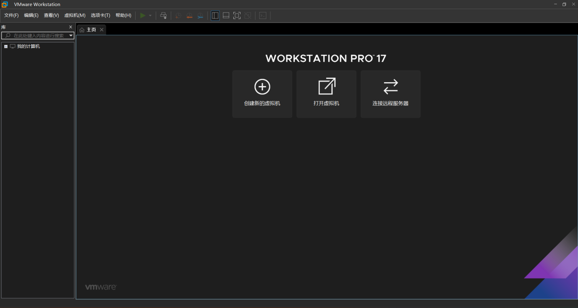

完成虚拟机的安装以后，接下来安装Ubuntu系统，首先下载Ubuntu镜像文件，我们使用的是22.04版本：

然后在VMware中点击“创建新的虚拟机”：


选择典型安装的配置，然后点击下一步：
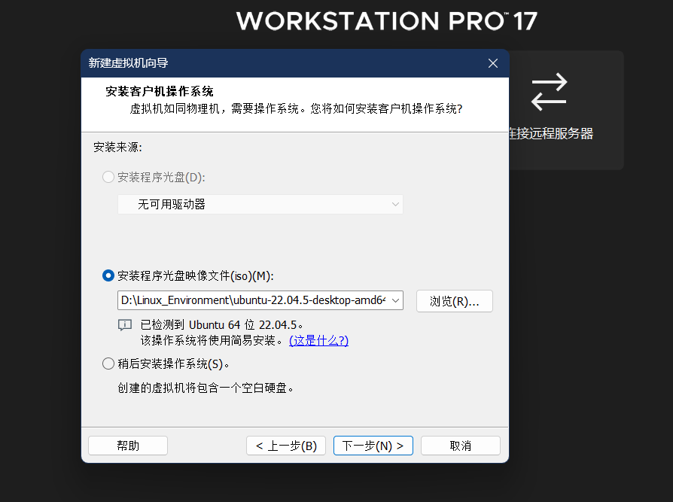

将刚刚下载好的镜像文件选入，然后点击下一步：
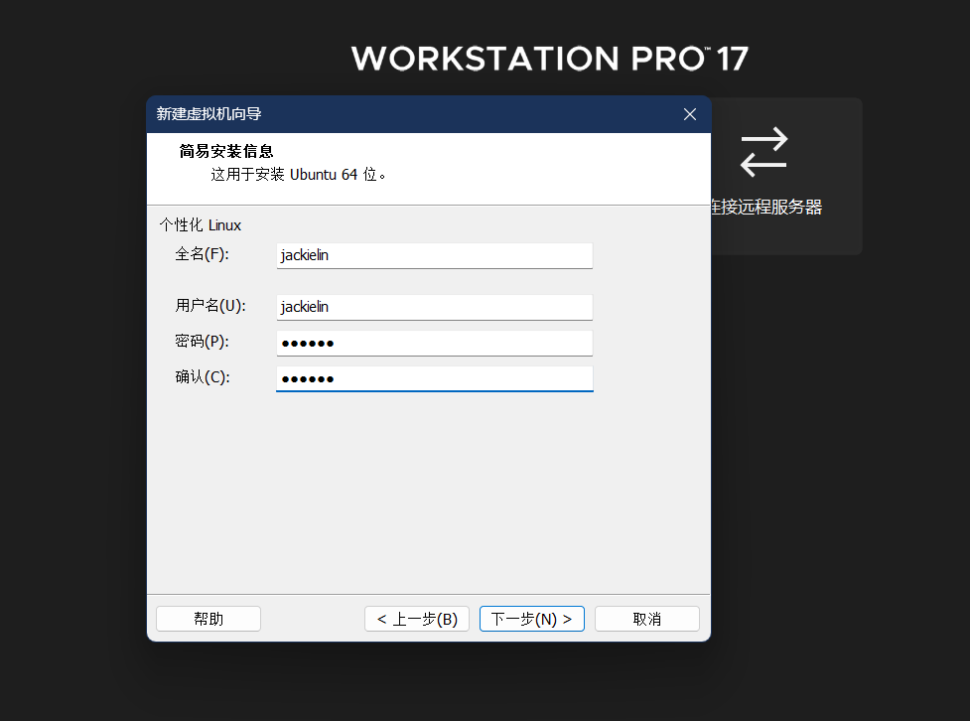

填好用户名和密码，然后点击下一步：
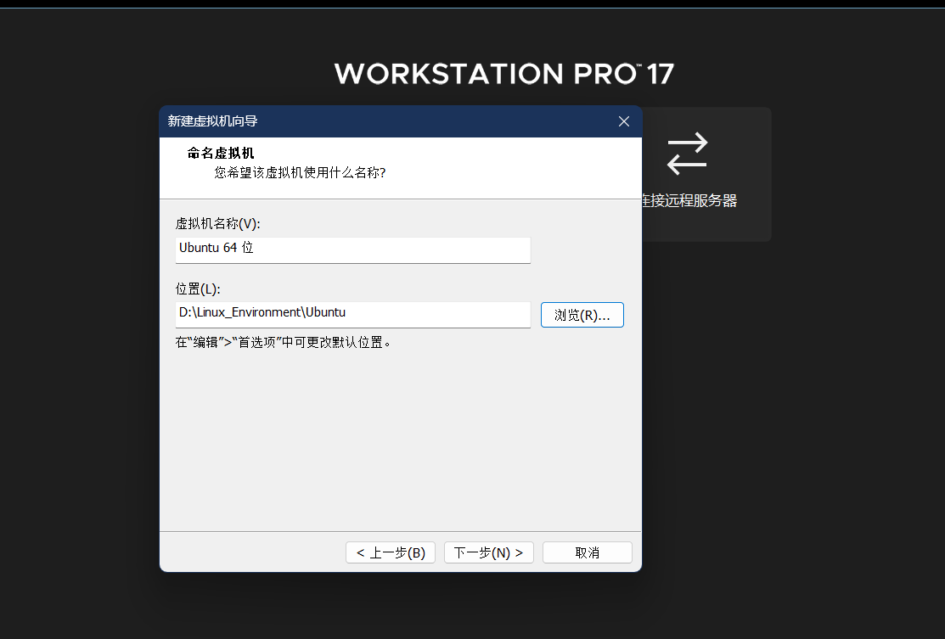

命名好虚拟机的名称，选择好系统安装的位置，然后点击下一步：
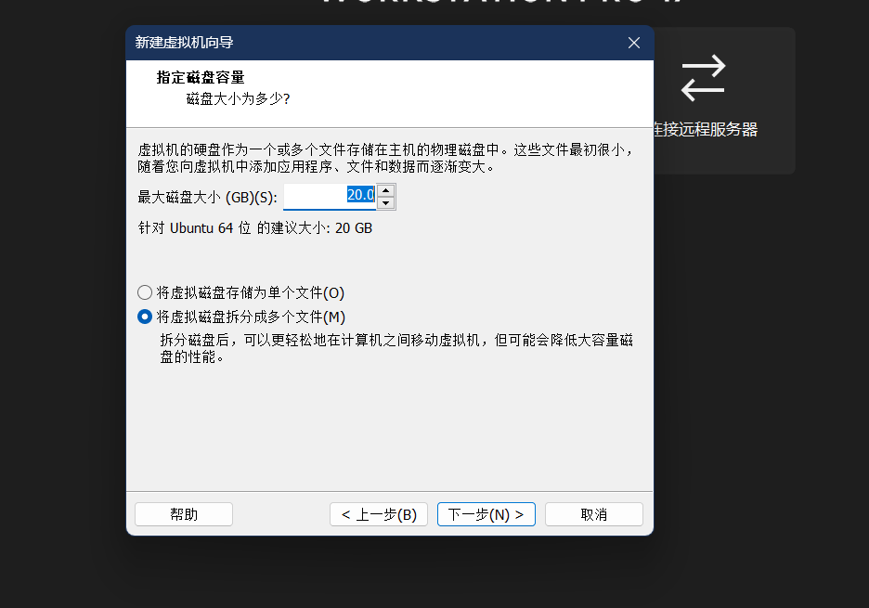

然后最大磁盘大小默认为20G，选择将虚拟磁盘拆分成多个文件，容纳后点击下一步：
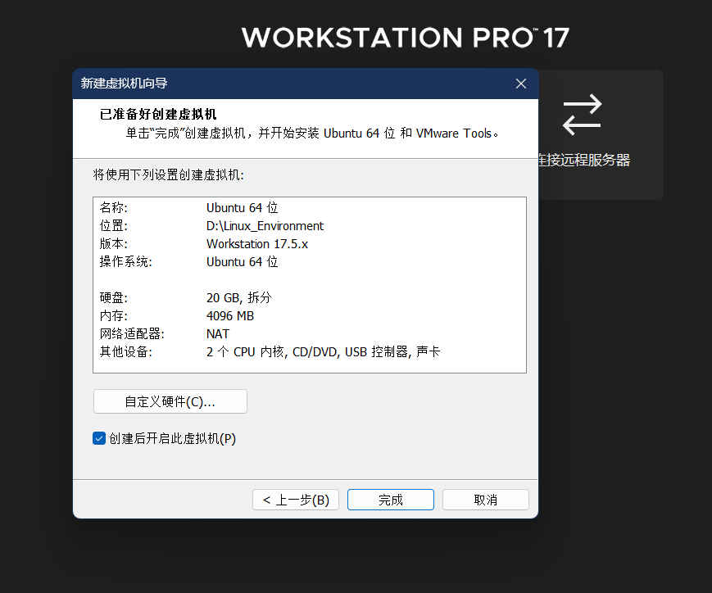

最后点击完成即可完成系统的安装和创建。然后输入密码登录，即可进入linux系统：
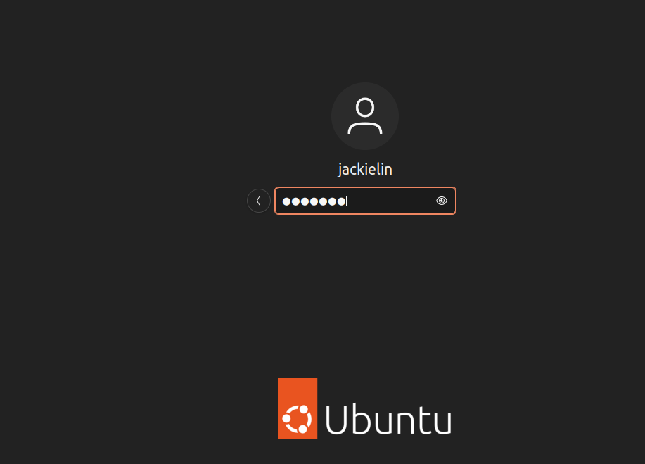


2.2 Hadoop的安装及伪分布式配置
首先要建一个名为hadoop的用户，并把管理员权限赋值给hadoop用户，命令和完成的截图如下：
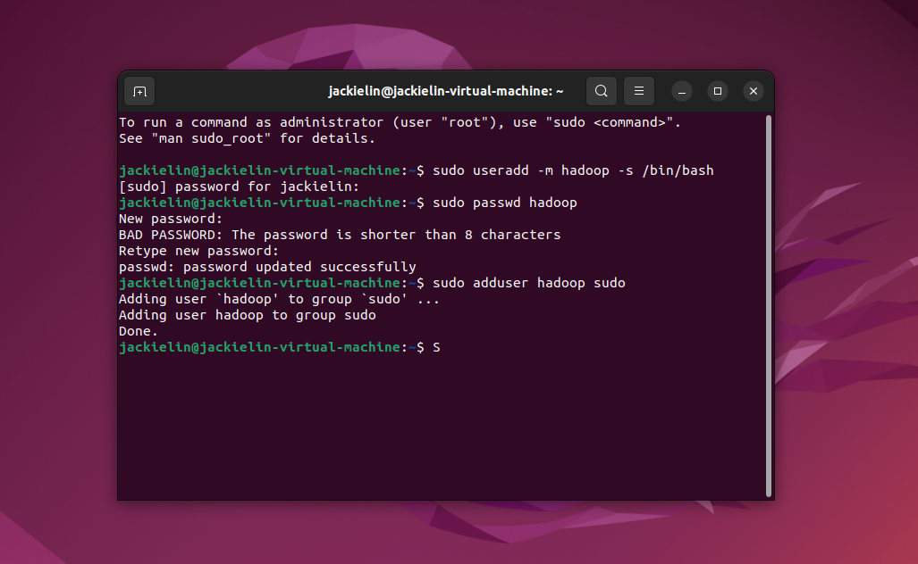

然后用sudo命令切换用户，可以看到前面的jackielin变量名已经变为hadoop，说明切换用户成功：

然后更新apt，截图如下：
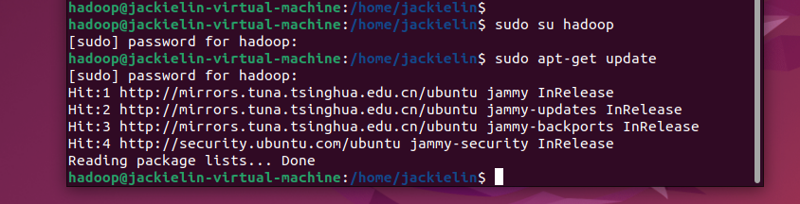

然后安装vim，截图如下：
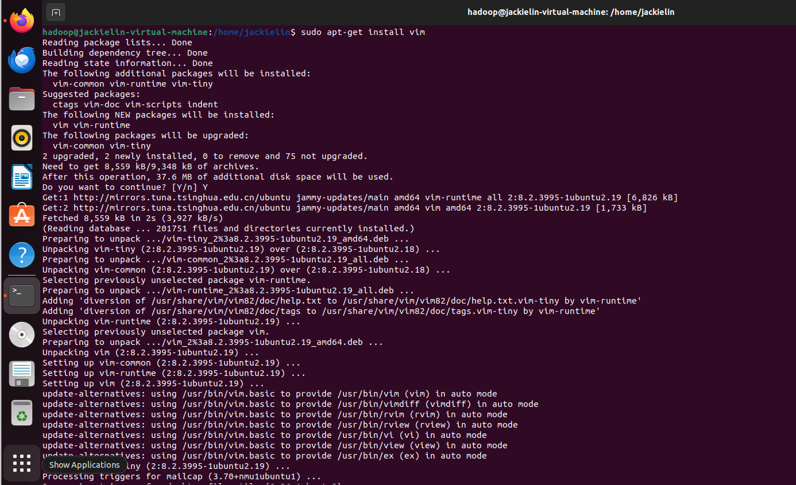

然后安装ssh并配置无密码登录。截图如下：
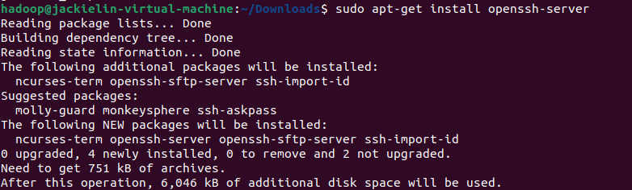

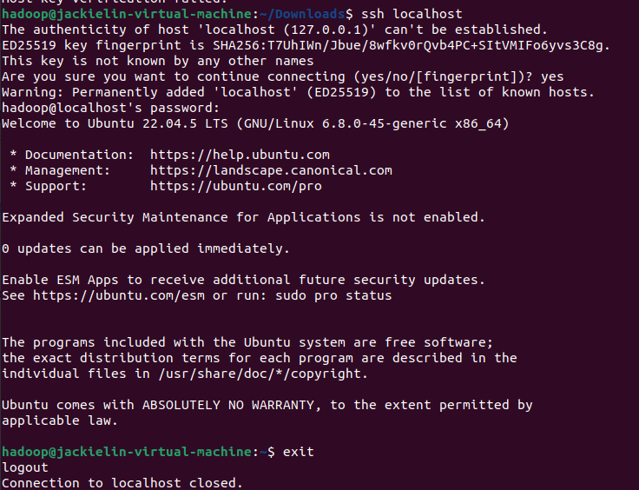

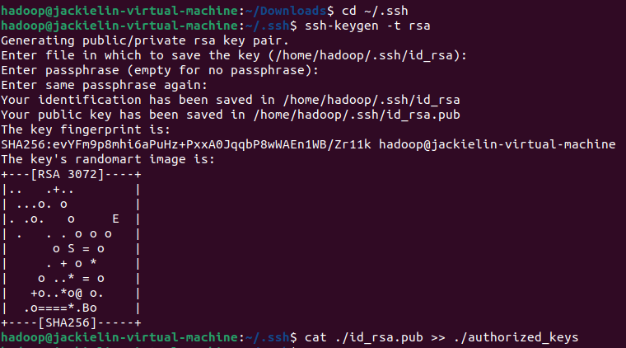

然后下载jdk并进行安装，成功安装jdk的1.8版本，截图如下：
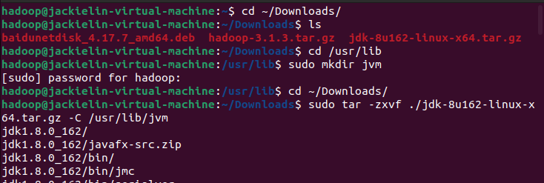

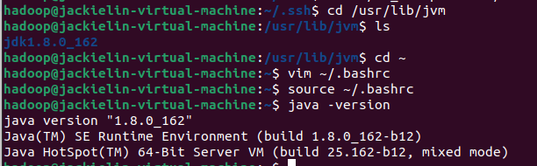

最后是下载hadoop压缩包并进行伪分布式安装，截图如下：
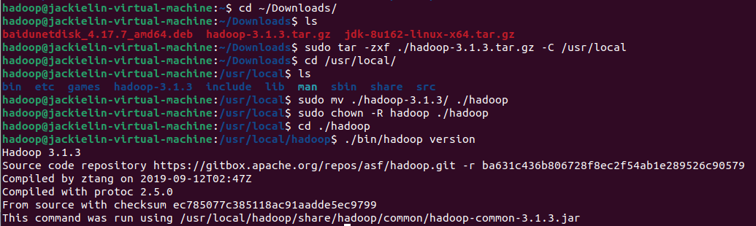

然后用安装好的vscode打开配置文件并修改相应的配置，截图如下：

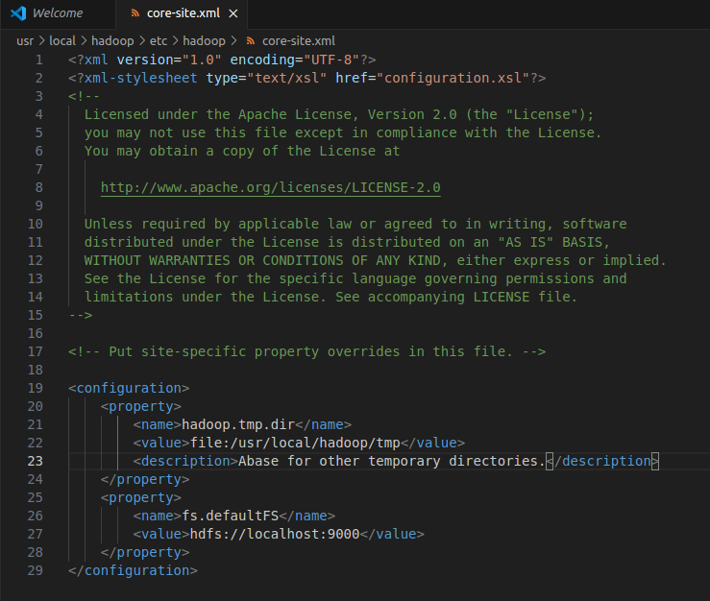

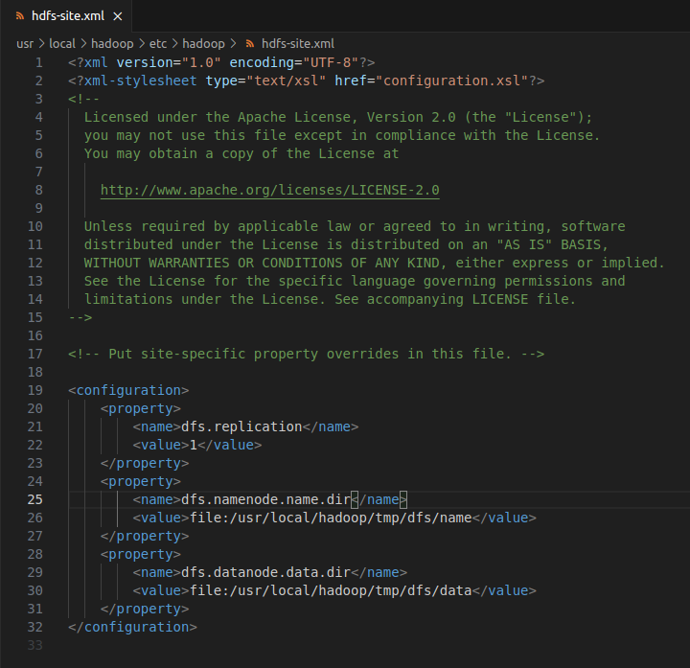

然后进行格式化操作和开启进程守护，最后使用jps命令查看hadoop安装成功，截图如下：
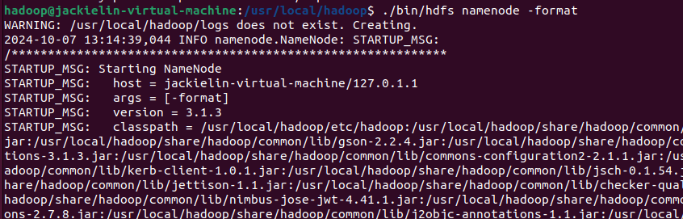
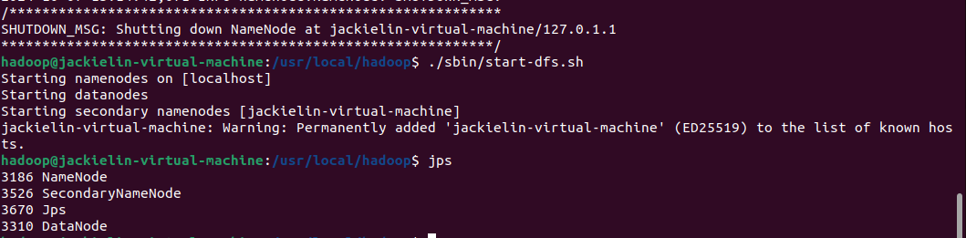

2.3、熟悉常用的Hadoop命令
（按题目要求写出相应的操作命令，或给出运行截图）
1.使用 hadoop 用户登录 Linux 系统， 启动 Hadoop，为 hadoop 用户在 HDFS 中创建用户目录“/user/hadoop”；
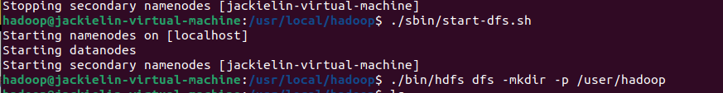

2.接着在 HDFS 的目录“/user/hadoop”下， 创建 test 文件夹，并查看文件列表；
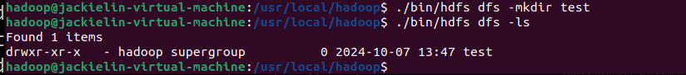

3.将 Linux 系统本地的“～/.bashrc” 文件上传到 HDFS 的 test 文件夹中，并查看 test
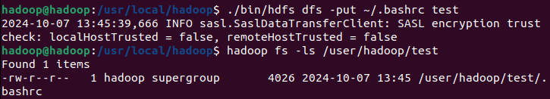

4.将 HDFS 文件夹 test 复制到 Linux 系统本地文件系统的“/usr/local/hadoop”目录下
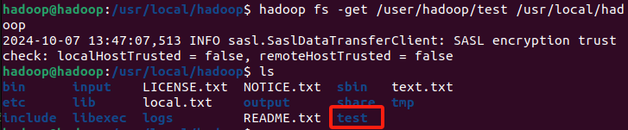

2.4熟悉常用的HDFS命令
（按题目要求写出相应的操作命令，或给出运行截图）

1. 向 HDFS 中上传任意文本文件，如果指定的文件在 HDFS 中已经存在， 则由用户来指定是追加到原有文件末尾还是覆盖原有的文件；
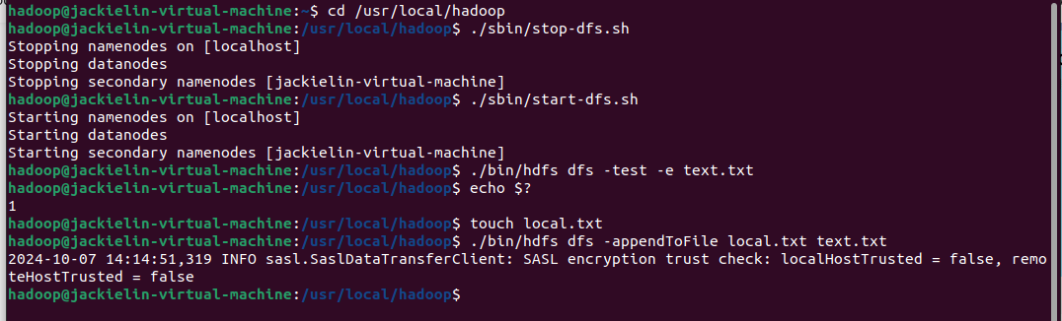

2. 从 HDFS 中下载文件，如果本地文件与要下载的文件名称相同，则自动对下载的文件重命名；
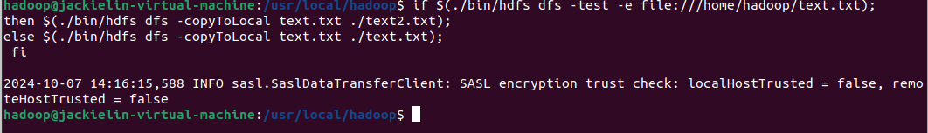

3. 将 HDFS 中指定文件的内容输出到终端中；

4. 显示 HDFS 中指定的文件的读写权限、大小、创建时间、路径等信息；

5. 提供一个 HDFS 内的文件的路径，对该文件进行创建和删除操作。如果文件所在目录不存在，则自动创建目录；

6. 提供一个 HDFS 的目录的路径，对该目录进行创建和删除操作。创建目录时，如果目录文件所在目录不存在， 则自动创建相应目录；删除目录时，由用户指定当该目录不为空时是否还删除该目录；
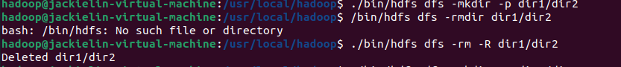

7. 向HDFS中指定的文件追加内容，由用户指定内容追加到原有文件的开头或结尾；
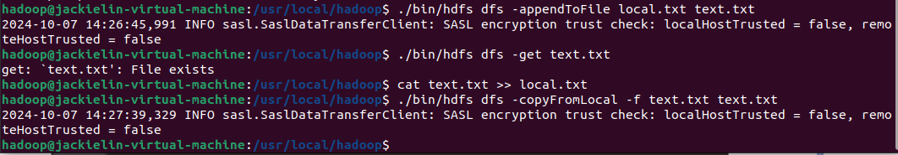

对于追加到文件开头: 由于没有直接的命令可以操作，所以首先移动到本地进行操作，再进行上传覆盖。

8.（选做）Java访问HDFS文件。编程实现一个类“MyFSDataInputStream” ，该类继承“org.apache.hadoop.fs.FSDataInputStream” ，要求如下：实现按行读取 HDFS 中指定文件的方法“readLine()” ，如果读到文件末尾，则返回空，否则返回文件一行的文本。
Java代码如下，MyFSDataInputStream.java文件：
- package org.example;

- import org.apache.hadoop.conf.Configuration;
- import org.apache.hadoop.fs.FSDataInputStream;
- import org.apache.hadoop.fs.FileSystem;
- import org.apache.hadoop.fs.Path;

- import java.io.*;

- public class MyFSDataInputStream extends FSDataInputStream {
- public MyFSDataInputStream(InputStream in) {
- super(in);
- }

- /**
- * 实现按行读取
- * 每次读入一个字符，遇到"\n"结束，返回一行内容
- */
- public static String readline(BufferedReader br) throws IOException {
- char[] data = new char[1024];
- int read = -1;
- int off = 0; //循环执行时，br每次会从上- -次读取结束的位置继续读取，因此该函数里，off每次都从0开始
- while ((read = br.read(data, off, 1)) != -1) {
- if (String.valueOf(data[off]).equals("\n")) {
- off += 1;
- break;
- }
- off += 1;
- }
- if (off > 0) {
- return String.valueOf(data);
- } else {
- return null;
- }
- }

- /**
- * 读取文件内容
- */
- public static void cat(Configuration conf, String remoteFilePath) throws IOException {
- FileSystem fs = FileSystem.get(conf);
- Path remotePath = new Path(remoteFilePath);
- FSDataInputStream in = fs.open(remotePath);
- BufferedReader br = new BufferedReader(new InputStreamReader(in));
- String line = null;
- while ((line = MyFSDataInputStream.readline(br)) != null) {
- System.out.println(line);
- }
- br.close();
- in.close();
- fs.close();
- }

- /**
- * 主函数
- */
- public static void main(String[] args) {
- Configuration conf = new Configuration();
- conf.set(" fs.default.name", "hdfs://localhost:9000");
- String remoteFilePath = "/user/hadoop/text.txt"; // HDFS路径
- try {
- MyFSDataInputStream.cat(conf, remoteFilePath);
- } catch (Exception e) {
- e.printStackTrace();
- }
- }
- }

运行结果如下：

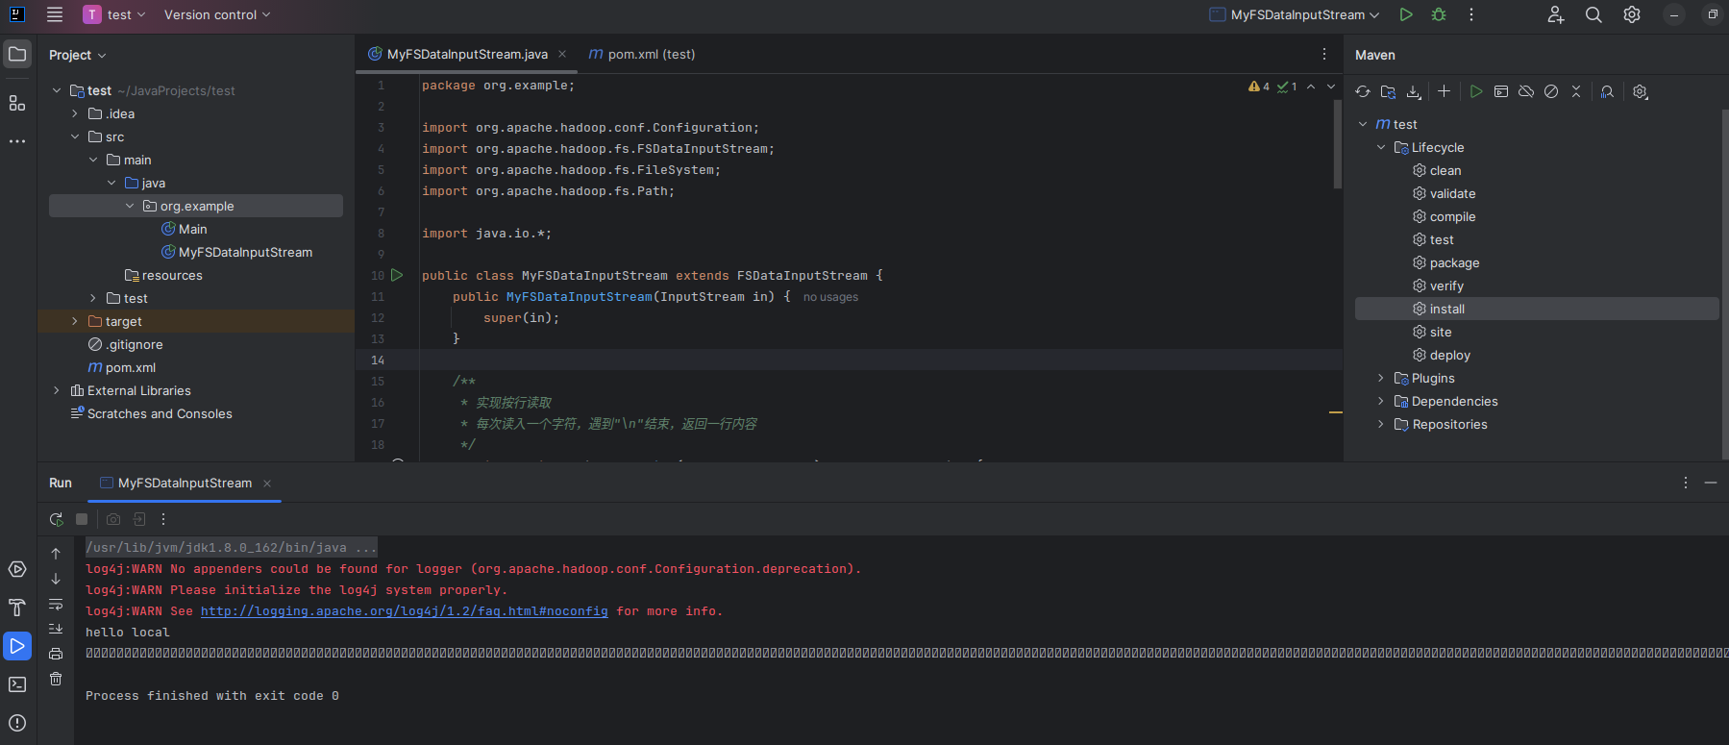

2.5 MapReduce应用实例
1.理解MapReduce的基本原理，实现Wordcount，说明实现流程，给出程序源代码和数据测试结果。
该算法主要是实现单词计数，用于统计文本文件中单词出现的次数。首先创建一个文本文件在里面输入一定的单词，在Map阶段为每个单词生成一个键值对，其中键为单词，值为1。然后对这些键值对进行合并遍历和累加，最后得出每个单词的出现的次数。
该源程序主要分为三个Java文件，分别为WordcountDriver.java，WordcountMapper.java和WordcountReducer.java，源代码如下：
- package org.example;

- import org.apache.hadoop.conf.Configuration;
- import org.apache.hadoop.fs.Path;
- import org.apache.hadoop.io.IntWritable;
- import org.apache.hadoop.io.Text;
- import org.apache.hadoop.mapreduce.Job;
- import org.apache.hadoop.mapreduce.lib.input.FileInputFormat;
- import org.apache.hadoop.mapreduce.lib.output.FileOutputFormat;

- import java.io.IOException;

- public class WordcountDriver {

- public static void main(String[] args) throws IOException, ClassNotFoundException, InterruptedException {
- Configuration conf = new Configuration();
- Job job = Job.getInstance(conf);
- job.setJarByClass(WordcountDriver.class);
- job.setMapperClass(WordcountMapper.class);
- job.setReducerClass(WordcountReducer.class);
- job.setMapOutputKeyClass(Text.class);
- job.setMapOutputValueClass(IntWritable.class);
- job.setOutputKeyClass(Text.class);
- job.setOutputValueClass(IntWritable.class);
- FileInputFormat.setInputPaths(job, new Path("/usr/local/hadoop/wordcount"));
- // FileInputFormat.setInputPaths(job, new Path(args[0]));
- FileOutputFormat.setOutputPath(job, new Path("/usr/local/hadoop/wordcount_out"));
- // FileOutputFormat.setOutputPath(job, new Path(args[1]));
- job.waitForCompletion(true);
- }
- }

- package org.example;

- import org.apache.hadoop.io.IntWritable;
- import org.apache.hadoop.io.LongWritable;
- import org.apache.hadoop.io.Text;
- import org.apache.hadoop.mapreduce.Mapper;

- import java.io.IOException;

- public class WordcountMapper extends Mapper<LongWritable, Text, Text, IntWritable> {

- private Text outK = new Text();

- private IntWritable outV = new IntWritable(1);

- @Override
- protected void map(LongWritable key, Text value, Context context) throws IOException, InterruptedException {
- String line = value.toString();
- String[] words = line.split("\\W+");

- for (String word : words) {
- outK.set(word);

- context.write(outK, outV);

- }
- }
- }

- package org.example;

- import org.apache.hadoop.io.IntWritable;
- import org.apache.hadoop.io.Text;
- import org.apache.hadoop.mapreduce.Reducer;

- import java.io.IOException;

- public class WordcountReducer extends Reducer<Text, IntWritable, Text, IntWritable> {
- private IntWritable outV = new IntWritable();
- @Override
- protected void reduce(Text key, Iterable<IntWritable> values, Context context) throws IOException, InterruptedException {
- int sum = 0;
- for (IntWritable value: values){
- sum += value.get();
- }
- outV.set(sum);
- context.write(key, outV);
- }
- }

结果如下：
首先创建输入文件wordcount.txt，并在里面输入内容
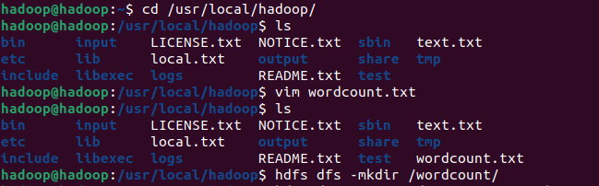

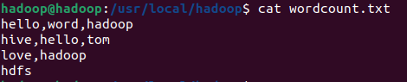
将准备好的输入文件上传到hadoop

代码完成后首先进行本地测试，运行代码后会在/usr/local里生成/wordcount_out文件夹，并存有统计后的结果文件part-r-00000，使用cat命令即可看到正确结果。
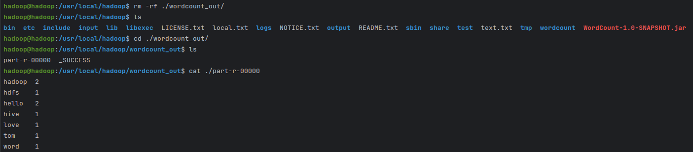
之后提交到集群进行案例实操，通过maven package命令将代码打包成jar包
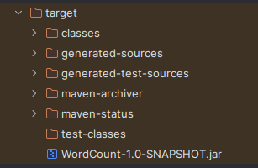
将jar包复制到hadoop目录下
使用put命令将jar包上传到集群，并使用hadoop jar命令执行jar文件，jar文件后面是args，为输入文件和输出目录
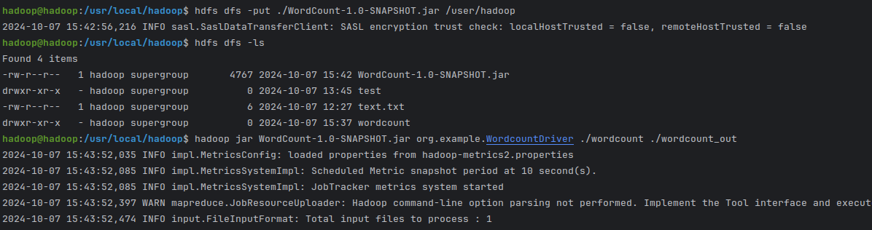
运行后可以看到目录下出现了结果目录
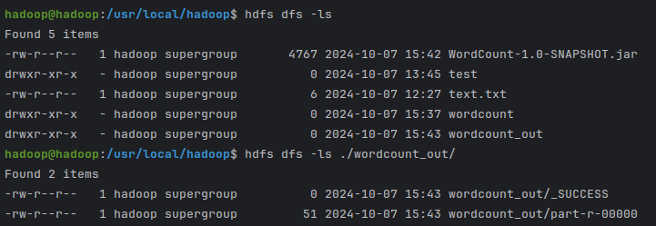
使用-cat命令看到结果与本地测试结果一致
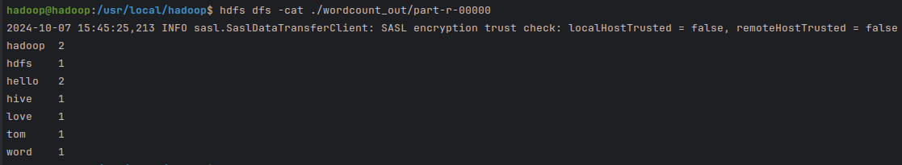

- (选做)基于MapReduce实现并行化K-means聚类算法，说明实现流程，给出程序源代码和数据测试结果。
具体流程步骤主要是Map每读取一条数据就与中心数据做对比，记录下相关的对应的中心，以中心的ID为key，并输出；然后利用Reduce的归并功能将相同的key归并到一起，再求平均值并输出；对比Reduce求出的中心值与原来的中心对比，如果不相同则删除写过；不断迭代聚类得出最终的结果。
整体项目代码结构如下：
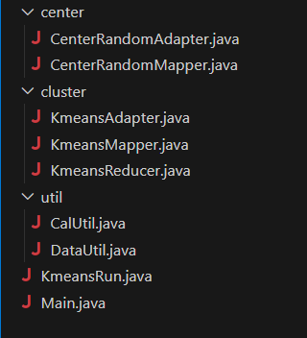

接下来按照顺序，依次给出每个Java代码文件：
- package com.krowfeather.kmeans.center;

- import com.krowfeather.kmeans.KmeansRun;
- import com.krowfeather.kmeans.cluster.KmeansReducer;
- import org.apache.hadoop.conf.Configuration;
- import org.apache.hadoop.fs.Path;
- import org.apache.hadoop.io.Text;
- import org.apache.hadoop.mapreduce.Job;
- import org.apache.hadoop.mapreduce.lib.input.FileInputFormat;
- import org.apache.hadoop.mapreduce.lib.output.FileOutputFormat;

- import java.io.IOException;

- // 设置随机中心点的任务
- public class CenterRandomAdapter {
- public static void createRandomCenter(String dataPath, String centerPath, int k){
- Configuration hadoopConfig = new Configuration();
- hadoopConfig.setInt("cluster.k", k);

- try {
- Job job = Job.getInstance(hadoopConfig, "random center task");

- job.setJarByClass(KmeansRun.class);
- job.setMapperClass(CenterRandomMapper.class);
- job.setReducerClass(KmeansReducer.class);

- job.setOutputKeyClass(Text.class);
- job.setOutputValueClass(Text.class);

- job.setMapOutputKeyClass(Text.class);
- job.setMapOutputValueClass(Text.class);

- // 输出为新计算得到的center，已存在则删除
- Path outPath = new Path(centerPath);
- outPath.getFileSystem(hadoopConfig).delete(outPath, true);

- //job执行作业时输入和输出文件的路径
- FileInputFormat.addInputPath(job, new Path(dataPath));
- FileOutputFormat.setOutputPath(job, new Path(centerPath));

- //执行job，直到完成
- job.waitForCompletion(true);
- System.out.println("random center task");
- } catch (IOException | InterruptedException | ClassNotFoundException e) {
- e.printStackTrace();
- }
- }
- }

- package com.krowfeather.kmeans.center;

- import org.apache.hadoop.conf.Configuration;
- import org.apache.hadoop.io.Text;
- import org.apache.hadoop.mapreduce.Mapper;

- import java.io.IOException;

- // 随机为data分配簇
- // 输出簇编号方便reduce计算
- // setup中读取k大小
- public class CenterRandomMapper extends Mapper<Object, Text, Text, Text> {

- private int k;

- @Override
- protected void setup(Context context) throws IOException, InterruptedException {
- // 读取k值
- Configuration configuration = context.getConfiguration();
- k = configuration.getInt("cluster.k", 3);
- System.out.println("k:" + k);
- }

- @Override
- protected void map(Object key, Text value, Context context) throws IOException, InterruptedException {
- // 随机分配簇
- int index = (int) (Math.random() * k);
- // System.out.println(index);
- context.write(new Text(Integer.toString(index)), value);
- }
- }

- package com.krowfeather.kmeans.cluster;

- import com.krowfeather.kmeans.KmeansRun;
- import com.krowfeather.kmeans.util.CalUtil;
- import com.krowfeather.kmeans.util.DataUtil;
- import org.apache.hadoop.conf.Configuration;
- import org.apache.hadoop.fs.Path;
- import org.apache.hadoop.io.Text;
- import org.apache.hadoop.mapreduce.Job;
- import org.apache.hadoop.mapreduce.lib.input.FileInputFormat;
- import org.apache.hadoop.mapreduce.lib.output.FileOutputFormat;

- import java.io.IOException;
- import java.util.ArrayList;

- // 主要是把map和reduce的流程组装起来，顺便写个main
- public class KmeansAdapter {

- // 计算是否能停机
- // 检查中心点相同情况，停止
- // 如果不相同，利用新center去覆盖旧center（未完成）
- public static boolean checkStop(String centerPath, String newCenterPath){
- // 读取新旧center文件
- try {
- ArrayList<ArrayList<Double>> newCenters = DataUtil.readCenter(newCenterPath);
- ArrayList<ArrayList<Double>> centers = DataUtil.readCenter(centerPath);
- // 获取距离信息
- double distanceSum = CalUtil.calDistanceBetweenCenters(centers, newCenters);
- if(distanceSum == 0){
- // 停机，不做修改
- return true;
- }else{
- // 覆盖原中心文件
- System.out.println("distanceSum=" + distanceSum);
- DataUtil.changeCenters(centerPath, newCenterPath, new Configuration());
- return false;
- }
- } catch (IOException e) {
- System.out.println(centerPath + " ! file wrong");
- e.printStackTrace();
- }
- return true;
- }

- // 一次迭代流程
- // map读取中心，分类，reduce计算新中心，存储
- // 比较两次中心差距，存储新中心点
- public static void start(String dataPath, String centerPath, String newCenterPath){
- // 设置原中心点
- Configuration hadoopConfig = new Configuration();
- hadoopConfig.set("cluster.center_path", centerPath);

- try {
- Job job = Job.getInstance(hadoopConfig, "one round cluster task");

- job.setJarByClass(KmeansRun.class);
- job.setMapperClass(KmeansMapper.class);
- job.setReducerClass(KmeansReducer.class);

- job.setOutputKeyClass(Text.class);
- job.setOutputValueClass(Text.class);

- job.setMapOutputKeyClass(Text.class);
- job.setMapOutputValueClass(Text.class);

- // 输出为新计算得到的center，已存在则删除
- Path outPath = new Path(newCenterPath);
- outPath.getFileSystem(hadoopConfig).delete(outPath, true);

- //job执行作业时输入和输出文件的路径
- FileInputFormat.addInputPath(job, new Path(dataPath));
- FileOutputFormat.setOutputPath(job, new Path(newCenterPath));

- //执行job，直到完成
- job.waitForCompletion(true);
- System.out.println("finish one round cluster task");
- } catch (IOException | InterruptedException | ClassNotFoundException e) {
- e.printStackTrace();
- }
- }

- // 根据center文件，生成聚类结果
- // 利用mapper即可
- public static void createClusterResult(String dataPath, String centerPath, String clusterResultPath){
- // 设置原中心点
- Configuration hadoopConfig = new Configuration();
- hadoopConfig.set("cluster.center_path", centerPath);

- try {
- Job job = Job.getInstance(hadoopConfig, "cluster result task");

- job.setJarByClass(KmeansRun.class);
- // 无reducer
- job.setMapperClass(KmeansMapper.class);

- job.setMapOutputKeyClass(Text.class);
- job.setMapOutputValueClass(Text.class);

- // 输出为新计算得到的center，已存在则删除
- Path outPath = new Path(clusterResultPath);
- outPath.getFileSystem(hadoopConfig).delete(outPath, true);

- //job执行作业时输入和输出文件的路径
- FileInputFormat.addInputPath(job, new Path(dataPath));
- FileOutputFormat.setOutputPath(job, new Path(clusterResultPath));

- //执行job，直到完成
- job.waitForCompletion(true);
- System.out.println("cluster result task finished");

- } catch (IOException | InterruptedException | ClassNotFoundException e) {
- e.printStackTrace();
- }
- }
- }
- package com.krowfeather.kmeans.cluster;

- import com.krowfeather.kmeans.util.CalUtil;
- import com.krowfeather.kmeans.util.DataUtil;
- import org.apache.hadoop.conf.Configuration;
- import org.apache.hadoop.io.Text;
- import org.apache.hadoop.mapreduce.Mapper;
- import java.io.IOException;
- import java.util.ArrayList;

- // map-reduce体系中map类
- // 主要思路是读取中心点文件，将元素进行中心点归属判别，输出的key设置为中心点序号方便后续计算新中心点
- public class KmeansMapper extends Mapper<Object, Text, Text, Text> {

- private ArrayList<ArrayList<Double>> centers = null;

- @Override
- protected void setup(Context context) throws IOException, InterruptedException {
- // 读一下centers
- // 地址从配置中拿好了
- Configuration configuration = context.getConfiguration();
- String centerPath = configuration.get("cluster.center_path");
- centers = DataUtil.readCenter(centerPath);
- }

- @Override
- protected void map(Object key, Text value, Context context) throws IOException, InterruptedException {
- ArrayList<Double> element = DataUtil.splitStringIntoArray(value.toString());
- // 选择最近中心点，将其作为key
- int index = CalUtil.selectNearestCenter(element, centers);
- context.write(new Text(Integer.toString(index)), value);
- }
- }

- package com.krowfeather.kmeans.cluster;

- import com.krowfeather.kmeans.util.CalUtil;
- import com.krowfeather.kmeans.util.DataUtil;
- import org.apache.hadoop.io.Text;
- import org.apache.hadoop.mapreduce.Reducer;

- import java.io.IOException;
- import java.util.ArrayList;

- // reduce，主要思路是把同一key，也就是同index的元素相加算新的中心点
- public class KmeansReducer extends Reducer<Text, Text, Text, Text> {
- @Override
- protected void reduce(Text key, Iterable<Text> values, Context context) throws IOException, InterruptedException {
- ArrayList<Double> sumElement = new ArrayList<Double>();
- int num = 0;
- // 遍历values相加，求新中心点
- for(Text t:values){
- num += 1;
- ArrayList<Double> element = DataUtil.splitStringIntoArray(t.toString());
- if(sumElement.size() <= 0){
- sumElement = new ArrayList<Double>(element);
- continue;
- }
- CalUtil.addElement(sumElement, element);
- }
- CalUtil.calCenter(num, sumElement);
- // 存放新中心点
- context.write(new Text(""), new Text(DataUtil.convertArrayIntoString(sumElement)));
- }
- }

- package com.krowfeather.kmeans.util;

- import java.util.ArrayList;

- // 计算工具类，两值距离，选择最近中心点等
- public class CalUtil {

- // 计算两向量距离，欧式
- private static double calDistance(ArrayList<Double> element1, ArrayList<Double> element2){
- double disSum = 0;
- for(int i=0;i<element1.size();i++){
- disSum += (element1.get(i) - element2.get(i)) * (element1.get(i) - element2.get(i));
- }
- return Math.sqrt(disSum);
- }

- // 选择最近中心点,返回序号
- public static int selectNearestCenter(ArrayList<Double> element, ArrayList<ArrayList<Double>> centers){
- double minDis = 100000;
- int nearstIndex = 0;
- for(int i=0;i<centers.size();i++){
- ArrayList<Double> center = centers.get(i);
- double dis = calDistance(element, center);
- if(dis < minDis){
- minDis = dis;
- nearstIndex = i;
- }
- }
- return nearstIndex;
- }

- // 元素相加
- public static void addElement(ArrayList<Double> element1, ArrayList<Double> element2){
- for(int i=0;i<element1.size();i++) {
- element1.set(i, element1.get(i) + element2.get(i));
- }
- }

- // 计算新中心点
- public static void calCenter(int num, ArrayList<Double> element){
- for(int i=0;i<element.size();i++){
- element.set(i, element.get(i) / num);
- }
- }

- // 计算两次迭代的中心是否有变化，返回距离
- public static double calDistanceBetweenCenters(ArrayList<ArrayList<Double>>oldCenter, ArrayList<ArrayList<Double>>newCenter){
- // 因为data的读入顺序相同，所以最终收敛时聚类中心的顺序也相同
- // 只要遍历计算距离即可，不用考虑中心点本身顺序
- if(oldCenter.size() > newCenter.size())
- return 1000;
- double sum = 0;
- for(int i=0;i<oldCenter.size();i++){
- double singleDistance = calDistance(oldCenter.get(i), newCenter.get(i));
- sum += singleDistance;
- }
- return sum;
- }
- }

- package com.krowfeather.kmeans.util;

- import org.apache.hadoop.conf.Configuration;
- import org.apache.hadoop.fs.*;
- import org.apache.hadoop.io.Text;
- import org.apache.hadoop.util.LineReader;

- import java.io.IOException;
- import java.util.ArrayList;

- // 实现hdfs中中心点文件的读取和删除
- // 中心点文件放在output中
- public class DataUtil {
- public static final String HDFS_INPUT = "hdfs://localhost:9000/user/hadoop/kmeans/input"; // input地址
- public static final String HDFS_OUTPUT = "hdfs://localhost:9000/user/hadoop/kmeans/output"; // output地址

- // 切割字符串成double数组集合
- public static ArrayList<Double> splitStringIntoArray(String line){
- ArrayList<Double> center = new ArrayList<Double>();
- String[] lineContextArry = line.split(",");
- for(String s:lineContextArry){
- Double c = Double.parseDouble(s);
- center.add(c);
- }
- return center;
- }

- // 将数组转为字符串形式
- public static String convertArrayIntoString(ArrayList<Double> element){
- StringBuffer sb = new StringBuffer();
- for(Double d:element){
- sb.append(d.toString()).append(",");
- }
- return sb.substring(0, sb.length() - 1);
- }

- // 获取文件对应的hdfs系统下的linereader
- private static LineReader getLineReader(String filePath) throws IOException {
- Path path = new Path(filePath);
- Configuration conf = new Configuration();
- FileSystem fileSystem = path.getFileSystem(conf);

- FSDataInputStream fsdis = fileSystem.open(path);
- LineReader lineReader = new LineReader(fsdis, conf);

- return lineReader;
- }

- // 读入center
- private static void readCenterLines(LineReader lineReader, ArrayList<ArrayList<Double>> centers) throws IOException {
- Text line = new Text();
- // 每一行进行一次读取
- while (lineReader.readLine(line) > 0) {
- ArrayList<Double> center = splitStringIntoArray(line.toString().trim());
- centers.add(center);
- }
- lineReader.close();
- }

- // 读取中心点
- // 可能是文件夹，遍历读取
- @SuppressWarnings("deprecation")
- public static ArrayList<ArrayList<Double>> readCenter(String centerPath) throws IOException {
- ArrayList<ArrayList<Double>> centers = new ArrayList<ArrayList<Double>>();

- Path path = new Path(centerPath);
- Configuration conf = new Configuration();
- FileSystem fileSystem = path.getFileSystem(conf);

- if(fileSystem.isDirectory(path)){
- // 文件夹，遍历读取
- FileStatus[] listFile = fileSystem.listStatus(path);
- for (FileStatus fileStatus : listFile) {
- LineReader lineReader = getLineReader(fileStatus.getPath().toString());
- readCenterLines(lineReader, centers);
- }
- }else {
- // 普通文件，直接读取
- LineReader lineReader = getLineReader(centerPath);
- readCenterLines(lineReader, centers);
- }
- return centers;
- }

- // 删除中心点
- public static boolean deleteCenters(String centerPath) throws IOException {
- Configuration conf = new Configuration();
- Path path = new Path(centerPath);
- FileSystem fileSystem = path.getFileSystem(conf);
- return fileSystem.delete(path, true);
- }

- // 利用new文件覆盖原文件
- public static void changeCenters(String centerPath, String newCenterPath, Configuration configuration) throws IOException {
- // 删除原center文件
- Path cPath = new Path(centerPath);
- Path ncPath = new Path(newCenterPath);
- ncPath.getFileSystem(configuration).delete(cPath, true);

- FileSystem fileSystem = FileSystem.get(configuration);
- RemoteIterator<LocatedFileStatus> sourceFiles = fileSystem.listFiles(ncPath, true);
- if(sourceFiles != null) {
- while(sourceFiles.hasNext()){
- FileUtil.copy(fileSystem, sourceFiles.next().getPath(), fileSystem, cPath, false, configuration);
- }
- }
- }
- }

- package com.krowfeather.kmeans;

- import com.krowfeather.kmeans.center.CenterRandomAdapter;
- import com.krowfeather.kmeans.cluster.KmeansAdapter;
- import com.krowfeather.kmeans.util.DataUtil;

- // kmeans主方法
- // 主要就是循环调用直到次数或者停机状态
- // 每次循环判断下停机
- // data为逗号连接
- public class KmeansRun {
- public static void main(String[] args){
- // 命令行参数为数据集名称与聚类数
- String dataName = args[0];
- int k = Integer.parseInt(args[1]);
- System.out.println(k);

- String centerPath = DataUtil.HDFS_OUTPUT + "/centers.txt";
- String newCenterPath = DataUtil.HDFS_OUTPUT + "/new_centers.txt";
- String dataPath = DataUtil.HDFS_INPUT + "/" + dataName;
- String clusterResultPath = DataUtil.HDFS_OUTPUT + "/kmeans_cluster_result.txt";

- // 初始化随机中心点
- CenterRandomAdapter.createRandomCenter(dataPath, centerPath, k);
- // 默认1000次，中途停退出
- for(int i=0;i<30;i++){
- System.out.println("round " + i);
- KmeansAdapter.start(dataPath, centerPath, newCenterPath);
- if(KmeansAdapter.checkStop(centerPath, newCenterPath))
- break;
- }
- KmeansAdapter.createClusterResult(dataPath, centerPath, clusterResultPath);
- }
- }

结果如下：
和wordcount一样，将代码打包成jar包放到/usr/local/hadoop目录下

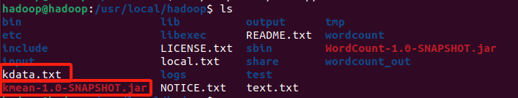
开启hadoop和yarn
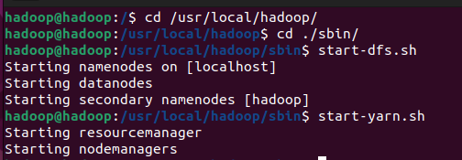

之后使用-mkdir命令在hadoop中创建kmeans文件夹以及input和output文件夹用来存放数据集和结果

将jar包和数据集kdata,txt放置对应的目录下

使用jar命令运行kmeans jar包，启动聚类程序
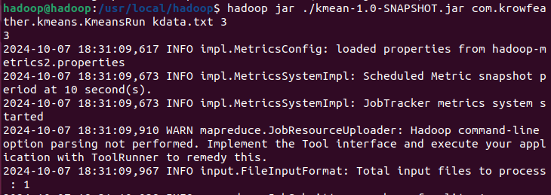

聚类完成后，在output中即可看到结果，进入kmeans_cluster_result文件夹中，使用-cat命令即可看到聚类结果
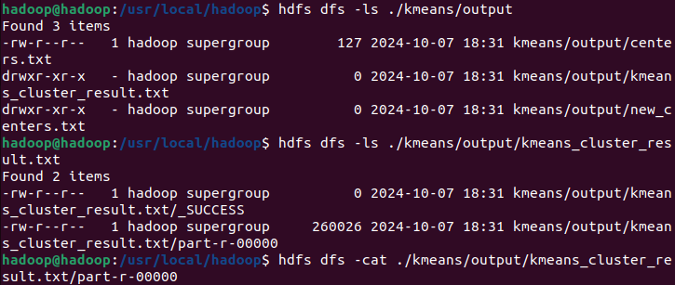

部分结果如下：
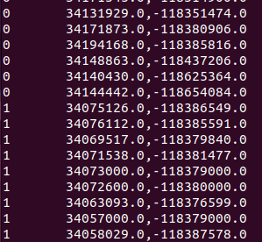

三、 实验总结
通过本次实验，我们主要学习到了虚拟机VMware以及Ubuntu系统的安装和使用，并且熟悉了一些基本的Linux操作命令。同时，也完成了Hadoop的伪分布式安装，通过采用vscode编写配置文件的方式来完成。在安装系统的过程中，我们遇到了一些小问题导致安装的失败，我们查阅了网上的资料最后成功安装。安装好以后由于安装的软件使得虚拟机的运行比较缓慢，所以我们重装了系统并分配了更大的内存和磁盘空间，保证了能够顺利完成实验。
另外，我们还熟悉了常用的Hadoop命令和HDFS命令，由于我们一开始还不熟悉这些命令，所以我们在网上查阅了很多资料，最后完成了2.3和2.4的实验内容。
最后在MapReduce应用实例中，由于这个部分上面还未讲，所以我们下来搜索了相关资料，MapReduce是一个分布式且可以并行处理的计算框架，把任务分为Map和Reduce两个阶段，由于MapReduce的这个特性，所以Hadoop可以并行访问从而达到快速访问的目的。基于此，我们借助相关资料完成了Wordcount案例和K-means聚类算法。

